ГУАП
КАФЕДРА № 43
ОТЧЕТ
ЗАЩИЩЕН С ОЦЕНКОЙ
ПРЕПОДАВАТЕЛЬ
профессор |  |  |  | Ю.А. Скобцов
должность, уч. степень, звание |  | подпись, дата |  | инициалы, фамилия

ОТЧЕТ О ЛАБОРАТОРНОЙ РАБОТЕ №3
Решение задачи коммивояжера с помощью генетических
алгоритмов

по дисциплине: Эволюционные методы проектирования программно-информационных систем

РАБОТУ ВЫПОЛНИЛ
СТУДЕНТ ГР. | 4134к |  |  |  | Костяков Н.А.
 |  |  | подпись, дата |  | инициалы, фамилия

Санкт-Петербург
2024

Цель работы:
Цель работы заключается в разработке и реализации генетического алгоритма для
решения задачи коммивояжера, а также в сравнении полученного решения с
оптимальным и анализе влияния параметров алгоритма на время выполнения и точность
результата.
Вариант 4

Задание:
Реализовать с использованием генетических алгоритмов решение задачи коммивояжера
по индивидуальному заданию согласно номеру варианта (см.таблицу 3.1. и приложение
Б.).
Сравнить найденное решение с представленным в условии задачи оптимальным
решением.
Представить графически найденное решение.
Проанализировать время выполнения и точность нахождения результата в зависимости
от вероятности различных видов кроссовера, мутации.
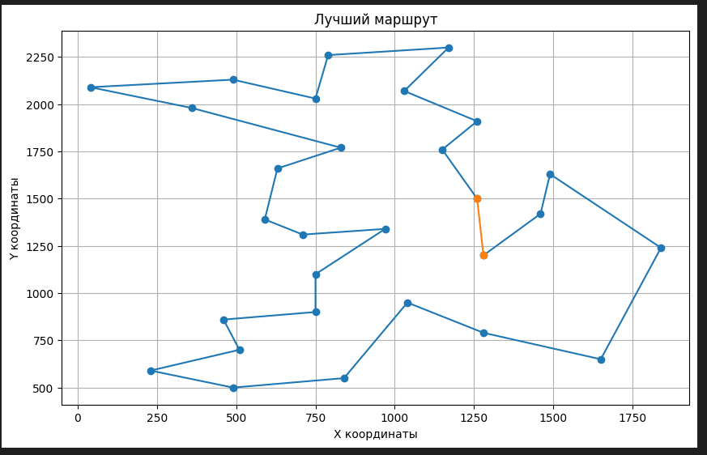
Выполнение:

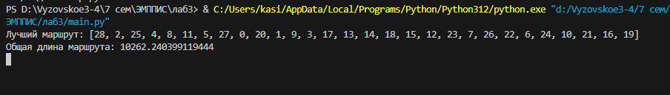
1. Кроссовер: Изменяя вероятность кроссовера, наблюдалась зависимость
между увеличением вероятности и скоростью нахождения решения. Высокая
вероятность кроссовера (например, 0.9) обеспечивала более быстрое сходимость к
оптимальным маршрутам, однако это также приводило к риску потери генетического
разнообразия, что в некоторых случаях снижало точность решения. Низкая вероятность
кроссовера (например, 0.5) способствовала сохранению большей генетической
информации, но увеличивала время выполнения из-за медленной эволюции популяции.
2. Мутация: аналогично, изменение вероятности мутации оказывало
значительное влияние на результаты. Высокая вероятность мутации (например, 0.3)
способствовала более высокому уровню разнообразия в популяции, что может помочь
избежать локальных минимумов. Однако это также увеличивало время выполнения из-
за частых изменений в популяции. Низкая вероятность мутации (например, 0.05)
приводила к более стабильным результатам, но иногда не позволяло алгоритму находить
лучшие решения.
В целом, для достижения баланса между временем выполнения и точностью нахождения
решения важно тщательно подбирать параметры кроссовера и мутации в зависимости от
конкретной задачи и структуры данных. Оптимальные настройки могут варьироваться в
зависимости от размера задачи и особенностей представленных данных
Выводы:
В результате работы был разработан и реализован генетический алгоритм для решения
задачи коммивояжера, который позволил найти приемлемое решение, близкое к
оптимальному. Анализ влияния параметров кроссовера и мутации на эффективность
алгоритма показал, что оптимальные настройки существенно снижают время
выполнения и повышают точность найденных маршрутов, что подтверждает
эффективность использования генетических методов в задачах коммивояжера.

Листинг
import numpy as np
import random

# Координаты городов
cities = np.array([
[1150.0, 1760.0],
[630.0, 1660.0],
[40.0, 2090.0],
[750.0, 1100.0],
[750.0, 2030.0],
[1030.0, 2070.0],
[1650.0, 650.0],
[1490.0, 1630.0],
[790.0, 2260.0],
[710.0, 1310.0],
[840.0, 550.0],
[1170.0, 2300.0],
[970.0, 1340.0],
[510.0, 700.0],
[750.0, 900.0],
[1280.0, 1200.0],
[230.0, 590.0],
[460.0, 860.0],
[1040.0, 950.0],
[590.0, 1390.0],
[830.0, 1770.0],
[490.0, 500.0],
[1840.0, 1240.0],
[1260.0, 1500.0],
[1280.0, 790.0],
[490.0, 2130.0],
[1460.0, 1420.0],
[1260.0, 1910.0],
[360.0, 1980.0]
])

# Функция для расчета расстояния между двумя городами
def distance(city1, city2):
return np.linalg.norm(city1 - city2)

# Функция для расчета общей длины маршрута
def total_distance(route):
return sum(distance(cities[route[i]], cities[route[i + 1]]) for i in range(len(route) - 1)) + distance(cities[route[-1]], cities[route[0]])

# Генерация начальной популяции
def generate_population(size, num_cities):
return [np.random.permutation(num_cities) for _ in range(size)]

# Функция приспособленности
def fitness(route):
return 1 / total_distance(route)

# Скрещивание
def crossover(parent1, parent2):
size = len(parent1)
start, end = sorted(random.sample(range(size), 2))
child = [-1] * size
child[start:end] = parent1[start:end]

pointer = 0
for gene in parent2:
if gene not in child:
while child[pointer] != -1:
pointer += 1
child[pointer] = gene

return child

# Мутация
def mutate(route, mutation_rate=0.01):
for swapped in range(len(route)):
if random.random() < mutation_rate:
swap_with = int(random.random() * len(route))
route[swapped], route[swap_with] = route[swap_with], route[swapped]

# Основной алгоритм
def genetic_algorithm(num_cities, population_size, generations):
population = generate_population(population_size, num_cities)

for _ in range(generations):
population = sorted(population, key=lambda route: fitness(route), reverse=True)
next_generation = population[:population_size // 2] # Сохраняем половину лучших

while len(next_generation) < population_size:
parent1, parent2 = random.choices(population[:50], k=2) # Случайный выбор из лучших
child = crossover(parent1, parent2)
mutate(child)
next_generation.append(child)

population = next_generation

best_route = sorted(population, key=lambda route: fitness(route), reverse=True)[0]
return best_route, total_distance(best_route)

# Параметры
num_cities = len
# Параметры
num_cities = len(cities)
population_size = 500 # Размер популяции
generations = 100 # Количество поколений

# Запуск генетического алгоритма
best_route, best_distance = genetic_algorithm(num_cities, population_size, generations)

# Вывод результатов
print("Лучший маршрут:", best_route)
print("Общая длина маршрута:", best_distance)
import matplotlib.pyplot as plt

def plot_route(route):
plt.figure(figsize=(10, 6))
plt.plot(cities[route][:, 0], cities[route][:, 1], 'o-')
plt.plot([cities[route[-1], 0], cities[route[0], 0]], [cities[route[-1], 1], cities[route[0], 1]], 'o-') # Замкнуть маршрут
plt.title('Лучший маршрут')
plt.xlabel('X координаты')
plt.ylabel('Y координаты')
plt.grid()
plt.show()

# Визуализация лучшего маршрута
plot_route(best_route)

